**BỘ MÔN HỆ THỐNG THÔNG TIN – KHOA CÔNG NGHỆ THÔNG TIN**

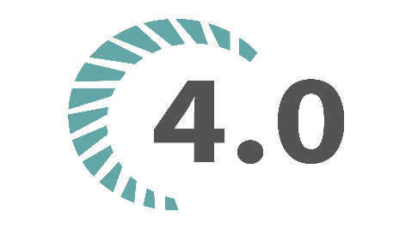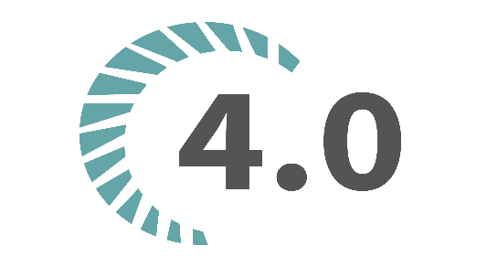**ĐẠI HỌC KHOA HỌC TỰ NHIÊN THÀNH PHỐ HỒ CHÍ MINH, ĐẠI HỌC QUỐC GIA TP HCM**

Sinh viên thực hiện:

20C12007 – Trần Đình Lâm

20C11035 – Trương Thế Kiệt

20C11040 – Đặng Nhật Minh

ĐỒ ÁN môn học  - HỆ CƠ SỞ DỮ LIỆU NÂNG CAO

NĂM HỌC 2020-2021

**hệ cơ sở dữ liệu nâng cao**

**BẢNG THÔNG TIN CHI TIẾT NHÓM**

|  |  |  |  |  |
| --- | --- | --- | --- | --- |
| **Mã nhóm:** | **14** | | | |
| **Tên nhóm:** | **K2014** | | | |
| **Số lượng:** | **3** | | | |
| **MSSV** | **Họ tên** | **Email** | **Điện thoại** | **Hình ảnh** |
| 20C12007 | Trần Đình Lâm | tdlam123@gmail.com | 0383522356 |  |
| 20C11035 | Trương Thế Kiệt | truongthekiet709@gmail.com |  |  |
| 20C11040 | Đặng Nhật Minh | Minhdangnhat685@gmail.com |  |  |

|  |  |  |  |
| --- | --- | --- | --- |
| **Bảng phân công & đánh giá hoàn thành công việc** | | | |
| **Người thực hiện** | **Công việc thực hiện** | **Mức độ hoàn thành** | **Đánh giá của nhóm** |
| 20C12007  Trần Đình Lâm | Phân công các công việc cần thực hiện | 90% | 8/10 |
| Tìm hiểu và cài đặt được HBase trên lap cá nhân |
| Phối hợp với Minh viết báo cáo |
| Quay video demo sử dụng HBase Java API |
| 20C11035  Trương Thế Kiệt | Soạn slide theo tiến độ của báo cáo | 90% | 8/10 |
| Cắt video đã quay thành bài trình bày |
| Nộp bài |
| So sánh HBase vs Cassandra |
| 20C11040  Đặng Nhật Minh | Tìm hiểu Column Family | 90% | 8/10 |
| Cài đặt được HBase trên lap cá nhân |
| Quay record demo sử dụng HBase shell |
| Phối hợp với Lâm viết báo cáo |

**YÊU CẦU ĐỒ ÁN**

|  |  |
| --- | --- |
| **Loại bài tập** | **🗹 Lý thuyết 🗹 Đồ án** |
| **Ngày bắt đầu** | **22/02/2021** |
| **Ngày kết thúc** | **07/03/2021** |

**Tìm hiểu nội dung, đặc điểm, và các vấn đề liên quan đến loại lưu trữ dữ liệu Column Family, và một cơ sở dữ liệu cụ thể kèm theo (HBase):**

* Báo cáo loại lưu trữ NoSQL/NewSQL theo qui định
* Tài liệu kỹ thuật về nghiên cứu loại sản phẩm NoSQL qui định: cài đặt, các thao tác trên db: tạo db, thêm, xóa, sửa,... và các thao tác nâng cao khác (nếu có)
* Phim demo sử dụng sản phẩm (tối đa 7 phút)
* Clip nhóm tự thuyết trình (tối đa 7 phút)
* File powerpoint (và dùng báo cáo trong buổi học)

**MỤC LỤC**

**TỔNG QUAN COLUMN FAMILY** 1

**APACHE HBASE** 2

**KẾT LUẬN VÀ MỞ RỘNG** 3

**TÀI LIỆU THAM KHẢO** 4

# 

# **TỔNG QUAN COLUMN FAMILY**

1. Định nghĩa

Column Family là một database object trong Column-Oriented NoSQL Database, với dữ liệu được lưu trữ và truy xuất theo các cột thay vì các hàng như trong các loại cơ sở dữ liệu quan hệ

1. **Đặc điểm**
2. **Ưu điểm**
3. **Nhược điểm**

# **APACHE HBASE**

# **KẾT LUẬN VÀ MỞ RỘNG**

# **TÀI LIỆU THAM KHẢO**